IMPORTANTE PPI

Tener en cuenta los siguientes aspectos:

- Las actividades del tablero en Github deben corresponder a estas actividades

(RECORDAR LLAMARLAS DE ESTA MISMA MANERA COMENZANDO CON UN VERBO EN INFINITIVO, SI TIENES ALGUNAS DIFERENTES A ESTAS POR FAVOR QUITARLAS O SI ES NECESARIO RENOMBRAR ALGUNA POR FAVOR HACERLO):

- Definir título del proyecto
- Realizar diagrama de espina de pescado
- Declarar la situación del problema
- Identificar y describir interesados
- Hacer tablero de visión del producto
- Realizar validación con al menos 5 usuarios
- Presentar el pitch del proyecto

Nota: Las 6 primeras actividades deben ser terminadas en el mes de Junio y el pitch se realiza en la semana ente el 6 y 10 de Julio.

- Otro aspecto importante es que deben adicionar a cada una de las 7 actividades del tablero del primer cuadrante además de los responsables de dicha actividad y el label de documentación , un Milestone que para este caso llamaremos GestionCuadranteUnoConcebir (lo cual me permite como asesora determinar en que porcentaje de avance esta en este caso el cuadrante 1 de cada equipo) . Cada actividad se estaría viendo asi:

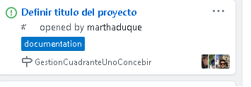

Para crear el Milestone debemos hacer lo siguiente:
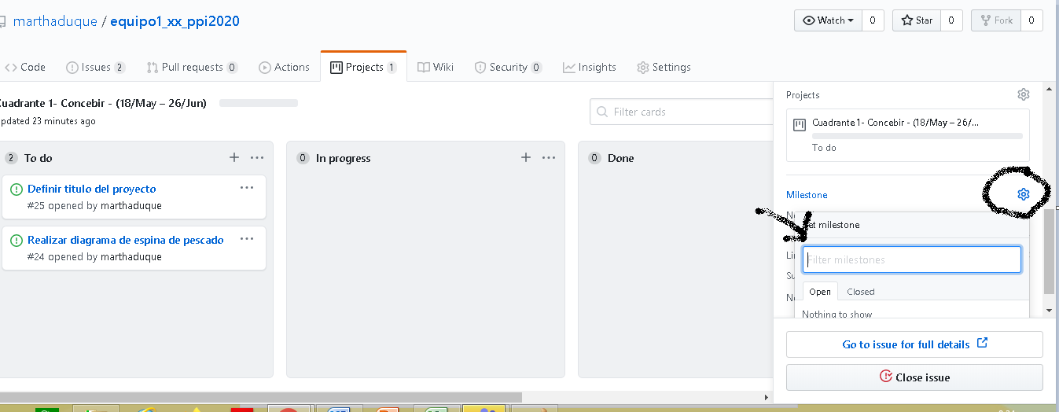

Al dar click en el icono que está encerrado en el círculo se abre un cuadrito como el que está apuntando la flecha y en este escribimos GestionCuadranteUnoConcebir

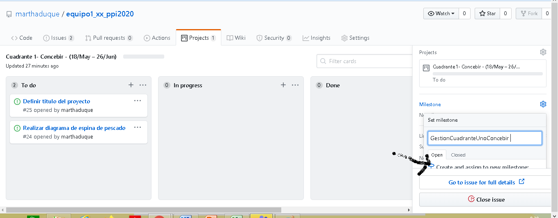

E inmediatamente aparece algo como lo que apunta la flecha, posiciono el mouse encima y vera algo como esto (recuerde esto lo debe hacer para cada una de las actividades) :

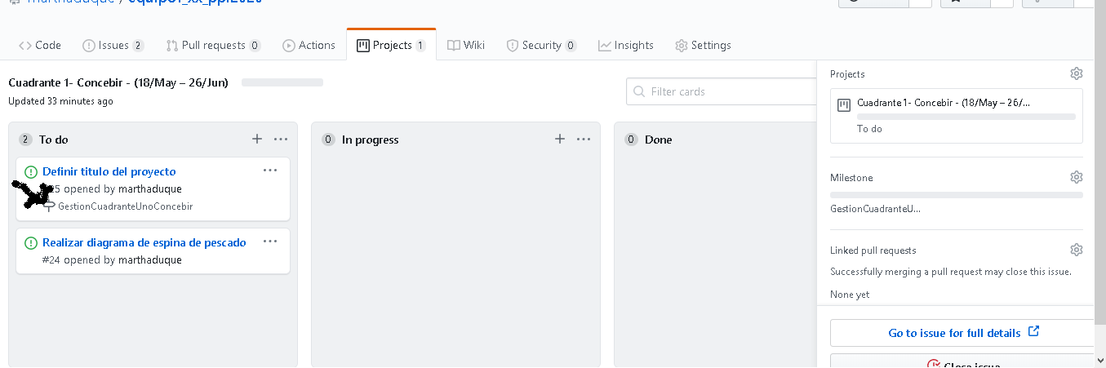

- No olvidar que la información de la documentación (de los puntos mencionados anteriormente ) se debe tener en la wiki. Adjunto encuentra un enlace en donde se indica cómo podemos hacer esto https://youtu.be/RhydZnn7Zqc .

Este sería un ejemplo de cómo puede ir quedando las actividades documentadas en la wiki
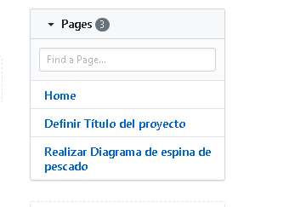

- Para la realización del pitch (en la semana ente el 6 y 10 de Julio, la fecha exacta de este en su Institución corresponderá a la hora y día en que se tienen las asesorías), se deben tener en cuenta las siguientes indicaciones:
- Este se realizará con el acompañamiento del docente articulado (en lo posible ) el asesor de ppi y todos los compañeros de clase
- Utilizaremos la herramienta meet como se ha venido haciendo
- Tener en cuenta que en la exposición deben participar todos los integrantes en el caso en que algún integrantes no asista debe presentar excusa a su docente articulado.
- El tiempo total de la exposición corresponde a 3 minutos por cada equipo (180 segundos) , a continuación se explican: los puntos a exponer, como hacerlo , un ejemplo y la duración aproximada de cada uno de los puntos

Componente | Como se debe realizar | Ejemplo | Duración (Segundos)
Nombre proyecto | Saludar a los jurados y al público. Presentación del equipo (quien hace esta introducción dice el nombre de los compañeros y de ultimo el suyo), hablar de manera pausada y luego decir el nombre del proyecto «Y nuestro proyecto es….» | Buenos días, el nombre de mi compañero es xxxx y quien les habla xxx. Vamos a presentar nuestro proyecto SALVA VIDA VIAL | 20
Antecedentes | Cuéntenos  ¿Cómo surge la idea, que evidenciaste?  ¿Cómo ves que lo solucionen actualmente? | Durante mis años de experiencia como conductor de motocicleta, el destino me ha convertido en testigo y protagonista de accidentes de tránsito de un variado nivel de peligros. El análisis de dichas circunstancias, me han permitido identificarlos factores que aumentaron la probabilidad de ocurrencia de un accidente. En cada escenario se evidencian imprudencias de los actores que se ven involucrados en las vías, decisiones erradas que reflejan malas prácticas de conducción y sistemas de atención a emergencias de transito ineficientes que consumen tiempo vital de las víctimas del accidente. | 40
Problema | Cuéntenos  ¿Cuál es la necesidad /problema/deseo /brecha que su producto resolverá?  ¿Cómo se evidencia o dimensiona la magnitud del problema? Tienen algunas cifras? | Somos concientes que una gran cantidad de accidentes de transito en motocicleta, son producto de la carencia de buenas prácticas de conducción. Las cifras de motociclistas accidentados en Colombia son de 114365 , de los cuales alrededor de 28000 casos cobraron la vida de un colombiano.  Bibliografia: Grupo de Seguridad Vial, Programa Integral de Estándares de Servicio y Seguridad Vial para el Tránsito de Motocicleta, Viceministerio de Transporte del Gobierno Colombiano, 2014. Vol 7. | 30
Objetivo | Cuéntenos ¿Qué se quiere lograr? ¿Como van a afrontar el problema? | Por medio de una aplicación movil desarrollada en android lograr salvar las vidas de los motociclistas por medio de tecnicas preventivas y proactivas | 30
Solución propuesta de valor | Cuéntenos ¿Cuál es la propuesta de valor que resolverá esa necesidad/problema/deseo/brecha planteado? ¿Cuál es el valor agregado de la solución propuesta? | Teniendo presente este escenario, ¿Cuál es nuestro objetivo?: SALVAR VIDAS.  ¿Cómo nos proponernos lograrlo?: generando una solución integral, con dos claros enfoques:  El primero, ofrece una solución preventiva, orientada al reconocimiento del comportamiento de conducción del motociclista, y así crear un perfil con el que se evidencie maniobras peligrosas al volante.  El segundo, ejecuta un plan de acción para la atención del accidente, que inicia desde la detección automática hasta la notificación del incidente a responsables de brindar atención. | 30
Soluciones actuales (proyectos similares) | Que proyectos similares hay. ¿Por qué tu solución se diferencia y es más efectiva que las otras soluciones? | Pueden apreciar la clasificación de las soluciones alternativas actuales:  Presentamos dos grandes grupos: El tecnologico referencia aquellas soluciones que implementan tecnologias de la información y comunicación. El convencional reune las soluciones tradicionales.  El factor diferenciador de nuestra app "SALVA VIDA VIAL", es comprender la problematidad como una unidad y ofrecer una solución que articula todos los aspectos que la competencia resuelve de forma particular. | 30
Tiempo total |  |  | 180

